INFORME DE ANÁLISIS DE DATOS COMERCIALES

Proyecto: Análisis SQL de Ventas (2025-2026)
Autor: Jaider Enrique Guisamano España

  - Resumen Ejecutivo
Se analizaron 5.000 transacciones de ventas mediante SQL. La facturación global fue de $403.881.000 COP, identificando tendencias por ciudad, producto, segmento y periodo.

  - Rendimiento Geográfico
Pasto lideró en ingresos; Medellín en volumen de unidades; Bogotá y Cali mantuvieron una participación sólida; Tumaco superó a Barranquilla en ingresos.

  - Productos
Archivador Metal fue el de mayor rotación. Monitor 24'' obtuvo la mayor facturación. La categoría Tecnología concentró gran parte de los ingresos.

  - Segmentos
Corporativo fue el segmento con mayor facturación, seguido de Consumidor Final y Pyme.

  - Tendencia Temporal
Las Ventas mostraron estabilidad. Enero de 2025 fue el mejor mes histórico y mayo de 2026 el mejor del Segundo año.

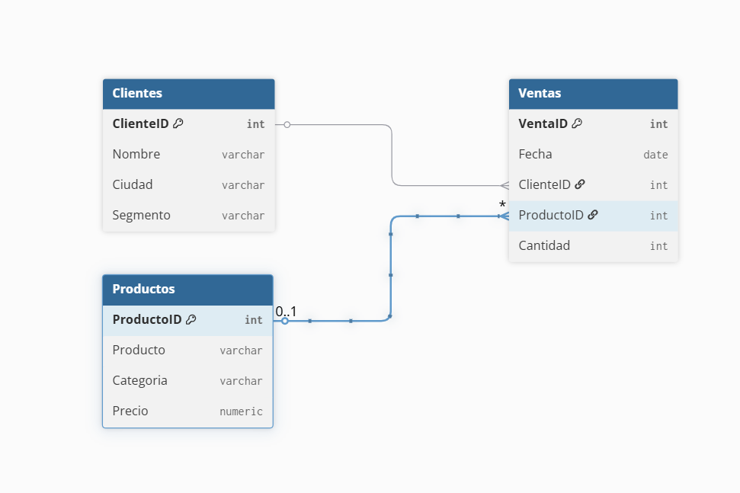

La base de datos se diseñó bajo un enfoque de Modelo en Estrella (Star Schema) optimizado para analítica de datos y Business. Cuenta con una tabla de hechos central y tres tablas de dimensiones principales:
Tabla de Hechos (Ventas): Registra cada una de las 5,000 transacciones del negocio. Almacena las llaves foráneas (ClienteID, ProductoID) y las métricas de operación (Cantidad y Fecha).
Dimensión Clientes: Contiene la información demográfica y comercial del cliente, estructurada por Nombre, Ciudad y su respectiva clasificación de Segmento (Corporativo, Consumidor Final o Pyme).
Dimensión Productos: Almacena el catálogo maestro de artículos, detallando el nombre del Producto, la Categoría a la que pertenece y su Precio de lista unitario.

Conclusiones

El análisis exhaustivo de los datos históricos demuestra que el modelo de negocio cuenta con una notable estabilidad comercial y una excelente diversificación geográfica. La sólida contribución del segmento Corporativo como principal motor financiero y el alto valor aportado por la categoría de Tecnología mitigan de manera efectiva el riesgo operativo y aseguran un flujo de ingresos constante a lo largo del año.

  - Recomendaciones
Como hoja de ruta estratégica para potenciar la toma de decisiones y optimizar la operación del negocio, se proponen las siguientes acciones:
- Implementación de Inteligencia de Negocios: Incorporar páneles interactivos y dashboards dinámicos en Power BI para facilitar el monitoreo en tiempo real de los indicadores clave de rendimiento (KPIs).
- Segmentación Avanzada (Análisis ABC): Desarrollar un modelo analítico ABC de clientes en Power BI. Esto permitirá priorizar de forma automática el 20% de los clientes corporativos que representan el mayor impacto financiero para la organización, optimizando los costos de retención y dirigiendo campañas de marketing focalizadas.
- Optimización Financiera: Calcular detalladamente el margen de utilidad por producto (cruzando el precio de venta con los costos asociados) para identificar los artículos verdaderamente más rentables, más allá de su volumen de facturación bruto.
- Automatización de Reportes: Diseñar y automatizar scripts programados en SQL (Store Procedures o Vistas) para generar reportes recurrentes sin necesidad de intervención manual, agilizando el pipeline de datos.
- Analítica Predictiva: Crear pronósticos de ventas (Forecasting) basados en los patrones de estacionalidad históricos identificados (como los picos de enero y mayo) para optimizar la gestión de inventarios.

